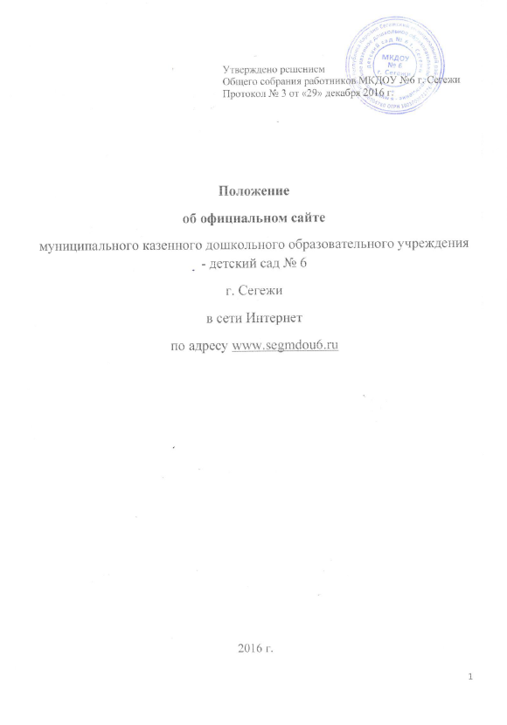
1. Общие положения
1.1. Положение об официальном сайте в сети Интернет (далее Положение) разработано для муниципального казенного дошкольного образовательного учреждения - детский сад №6 г. Сегежи(далее – Учреждение) в соответствии с законодательством Российской Федерации (Федеральный закон Российской Федерации от 29 декабря 2012 г. N 273-ФЗ "Об образовании в Российской Федерации" ст.29, 30). Положение определяет статус, основные понятия, принципы организации и ведения официального сайта дошкольного учреждения.
1.2.Функционирование Сайта регламентируется действующим законодательством Российской Федерации, настоящим Положением, приказом заведующего Учреждением.
1.3.Официальный сайт в сети Интернет муниципального казенногодошкольного образовательного учреждения - детский сад №6 г. Сегежи (далее – сайт Учреждения), является электронным общедоступным информационным ресурсом, размещенным в глобальной сети Интернет.
1.4. Целями создания сайта Учреждения являются:
- обеспечение открытости деятельности Учреждения;
- реализация прав граждан на доступ к открытой информации при соблюдении норм профессиональной этики педагогической деятельности и норм информационной безопасности;
- реализация принципов единства культурного и образовательного пространства, демократического государственно-общественного управления Учреждения;
- информирование общественности о развитии и результатах уставной деятельности Учреждения, поступлении и расходовании материальных и финансовых средств;
- защита прав и интересов участников образовательного процесса.
1.5. Настоящее Положение регулирует порядок разработки, размещения сайта Учреждения в сети Интернет, регламент его обновления, а также разграничение прав доступа пользователей к ресурсам сайта.
1.6. Настоящее Положение принимается решением Педагогического советом Учреждения и утверждается заведующим.
1.7.Настоящее Положение является локальным нормативным актом, регламентирующим деятельность Учреждения.
1.8.Пользователем сайта Учреждения может быть любое лицо, имеющее технические возможности выхода в сеть Интернет.
2. Информационная структура сайта ДОУ
2.1. Информационный ресурс сайта Учреждения формируется из общественно-значимой информации для всех участников образовательного процесса, деловых партнеров и всех заинтересованных лиц, в соответствии с уставной деятельностью Учреждения.
2.2. Информационный ресурс сайта Учреждения является открытым и общедоступным. Информация сайта излагается общеупотребительными словами, понятными широкой аудитории.
2.3. Сайт Учреждения является структурным компонентом единого информационного образовательного пространства Сегежского муниципального района, связаннымгиперссылками с другими информационными ресурсами образовательного пространства региона, Российской Федерации.
2.4. Информация, размещаемая на сайте Учреждения, не должна:
- нарушать авторское право;
- содержать ненормативную лексику;
- унижать честь, достоинство и деловую репутацию физических и юридических лиц;
- содержать государственную, коммерческую или иную, специально охраняемую тайну;
- содержать информационные материалы, содержащие призывы к насилию и
насильственному изменению основ конституционного строя, разжигающие
социальную, расовую, межнациональную и религиозную рознь, пропаганду
наркомании, экстремистских религиозных и политических идей;
- содержать материалы, запрещенные к опубликованию законодательством Российской Федерации;
- противоречить профессиональной этике в педагогической деятельности.
2.5. Размещение информации рекламно-коммерческого характера допускается только по согласованию с заведующим учреждения. Условия размещения такой информации регламентируются Федеральным законом от 13 марта 2006 года № 38-ФЗ «О рекламе» и специальными Договорами.
2.6. Информационная структура сайта Учреждения формируется из двух видов информационных материалов: обязательных к размещению на сайте учреждения (инвариантный блок) и рекомендуемых к размещению (вариативный блок).

2.7. Информационные материалы инвариантного блока являются обязательными к размещению на официальном сайте Учреждения в соответствии со ст.29,30Федерального закона Российской Федерации «Об образовании в Российской Федерации" от 29 декабря 2012 г. N 273-ФЗи должны содержать:

1) информацию:
- о дате создания образовательного Учреждения, об учредителе (учредителях), о месте нахождения Учреждения и его филиалов (при наличии), режиме, графике работы, контактных телефонах и об адресах электронной почты;
- о структуре и об органах управления образовательного Учреждения;
- о реализуемых основной и адаптированнойобщеобразовательных программах;
- о численности обучающихся по реализуемым образовательным программам;
- о языках образования;
- о федеральных государственных образовательных стандартах (при их наличии);
- о руководителе образовательной организации, его заместителях, руководителях филиалов образовательного учреждения (при их наличии);
- о персональном составе педагогических работников с указанием уровня образования, квалификации и опыта работы;
- о количестве вакантных мест для приема на работу по каждой специальности;
- о поступлении финансовых и материальных средств и об их расходовании по итогам финансового года;
- об условиях питания, медицинского обслуживания, о доступе к информационным системам и информационно-телекоммуникационным сетям);
- о выпускниках Учреждения.
2) копии:
- Устава образовательного Учреждения;
- лицензии на осуществление образовательной деятельности (с приложениями);
- утвержденных в установленном порядке плана финансово-хозяйственной деятельности или бюджетной сметы учреждения;
- отчета о результатах самообследования;
- локальных нормативных актов, предусмотренных частью 2 статьи 30 Федерального закона Российской Федерации «Об образовании в Российской Федерации" от 29 декабря 2012 г. N 273-ФЗ, правил внутреннего трудового распорядка, коллективного договора;
- предписаний органов, осуществляющих государственный контроль (надзор) в сфере образования, отчетов об исполнении таких предписаний;
- иной информации, которая размещается, опубликовывается по решению образовательного Учреждения и (или) размещение, опубликование которой является обязательным в соответствии с законодательством Российской Федерации.
2.8. Информационные материалы вариативного блока могут быть расширены
Учреждение и должны отвечать требованиям пунктов 2.1, 2.2, 2.3, 2.4 и 2.5 настоящегоПоложения.
2.9. Органы управления образованием могут вносить рекомендации по содержанию, характеристикам дизайна и сервисных услуг сайтаУчреждения.
3. Порядок размещения и обновления информации на сайте Учреждения
3.1. Учреждение обеспечивает координацию работ по информационному наполнению и обновлению сайта.
3.2. Учреждение самостоятельно или по Договору с третьей стороной обеспечивает:
- постоянную поддержку сайта Учреждения в работоспособном состоянии;
- взаимодействие с внешними информационно-телекоммуникационными сетями, сетью Интернет;
- проведение организационно-технических мероприятий по защите информации на сайте учреждения от несанкционированного доступа;
- ведение архива программного обеспечения, необходимого для восстановления сайта Учреждения;
- проведение регламентных работ на сервере;
- разграничение доступа персонала и пользователей к ресурсам сайта и правам на изменение информации;
- размещение материалов на сайте Учреждения;
- соблюдение авторских прав при использовании программного обеспечения,
применяемого при создании и функционировании сайта.
3.3. Содержание сайта Учреждения формируется на основе информации, предоставляемой участниками образовательного процесса.
3.4. Подготовка и размещение информационных материалов инвариантного блока сайта регламентируется приказом заведующего Учреждением.
3.5. Список лиц, обеспечивающих подготовку, обновление и размещение материалов инвариантногоблока сайта Учреждения, обязательно предоставляемой информации и возникающих в связи с этим зон ответственности, утверждается приказом заведующегоУчреждением.
3.6. Сайт учреждения размещается по адресу: www.segmdou6.ruс обязательным предоставлением информации об адресе вышестоящему органу управления образованием.
3.7. Адрес сайта и адрес электронной почты Учреждения отражаются на официальном бланке Учреждения.
3.8. При изменении Устава Учреждения, локальных нормативных актов и распорядительных документов, образовательных программ обновление соответствующих разделов сайта Учреждения производится не позднее 10 календарных дней после утверждения указанных документов.
4. Ответственность за обеспечение функционирования сайта Учреждения
4.1. Ответственность за обеспечение функционирования сайта Учреждения может возлагаться:
- только на Учреждение;
- только на третье лицо по письменному Договору с Учреждением;
- делиться между Учреждением и третьим лицом.
4.2. Обязанности лиц, обеспечивающихфункционирование сайта Учреждения,могут определяться, исходя из технических возможностей, по выбору заведующего и возлагаться:
- только на лиц из числа участников образовательного процесса в учреждении, назначенных приказом заведующего;
- только на третье лицо по письменному Договору с Учреждением;
- делиться между лицами из числа участников образовательного процесса и третьим лицом по письменному Договору с Учреждением.
4.3. При возложении обязанностей на лиц, участников образовательного процесса, назначенных приказом заведующего Учреждением, в соответствии пунктами: 3.3 - 3.5 настоящего Положения вменяются следующие обязанности:
- обеспечение взаимодействия с третьими лицами на основании Договора и обеспечение постоянного контроля за функционированием сайта Учреждения;
- своевременное и достоверное предоставление информации третьему лицу для обновления инвариантного и вариативного блоков;
- предоставление информации о достижениях и новостях Учреждения не реже 1 раза в две недели.
4.4. При возложении обязанностей на третье лицо, работающему с Учреждением по Договору, вменяются обязанности по созданию самого сайта Учреждения в сети Интернет и обязанности, определенные п.3.2.настоящего Положения.
4.5. При разделении обязанностей по обеспечению функционирования сайта, между участниками образовательного процесса и третьим лицом обязанности на первых прописываютсяв приказе заведующего, вторых – в Договоре Учреждения с третьим лицом.
4.6. Иные, необходимые или не учтенные данным Положением обязанности, могут быть прописаны в приказе заведующего Учреждением или определены техническим заданием Договора Учреждения с третьим лицом.
4.7. Дисциплинарная и иная предусмотренная действующим законодательством Российской Федерации ответственность за качество, своевременность и достоверность информационных материалов возлагается на ответственные Учреждения согласно пункту 3.5 настоящего Положения.
4.8. Порядок привлечения к ответственности лиц, обеспечивающих создание и функционирование официального сайта Учреждения, устанавливается действующим законодательством Российской Федерации.
4.9.Лица, ответственные за функционирование сайта Учреждения несут ответственность:
- за отсутствие на сайте информации, предусмотренной п.2.8 настоящего Положения;
- за нарушение сроков обновления информации в соответствии с пунктом 3.8, 4.3. настоящего Положения;
- за размещение на сайте информации, противоречащей пунктам 2.4 и 2.5 настоящего Положения;
- за размещение на сайте информации, не соответствующей действительности.
5. Финансовое, материально-техническое обеспечение сайта Учреждения
5.1. Оплата работы ответственных лиц, по обеспечению функционирования сайта Учреждения, из числа участников образовательного процесса, производится на основании Положения о порядке распределения стимулирующих выплат работникам муниципального казенного дошкольного образовательного учреждения - детский сад №6 г. Сегежи по приказу заведующего.
5.2. Оплата работы третьего лица по обеспечению функционирования сайта Учреждения производится на основании Договора, заключенного в письменной форме, за счет средств местного бюджета.

